INTRODUCTION
Transportation
At the end of this lesson, you will be able to talk about transportation in Korea and the USA. In order to reach this objective, you will study and practice the vocabulary and grammar needed to identify means of transportation, discuss rental cars, identify military vehicles, and discuss motor pool activities.

Identify Means of Transportation

• Identify means of transportation in Korea
• Compare means of transportation in Korea with the United States
• Discuss fees/rates for the different means of transportation

Discuss Rental Cars

• Rent a car
• Identify car models in Korea
• Name types of vehicles in Korean
• Identify various parts of the car in Korean
• Tell the clerk what type of car you want
• Ask the clerk what type of fuel is required for your car

Identify Military Vehicles

• Name military vehicles
• Identify vehicle parts

Discuss Motor Pool Activities

• Discuss vehicle maintenance activities
• Specify types of vehicles for specific activities
• Discuss advantages and disadvantages of certain types of military vehicles

pages 286-302

GRAMMAR NOTES
pages 303

VOCABULARY
Pages 304-308

CULTURAL
NOTES
pages 309

APPLICATION
ACTIVITIES
pages 310-319

SKILL ENHANCEMENT
pages 320-325

HOMEWORK
pages 326-331


Tip of the Day
Parking in Korean Cities
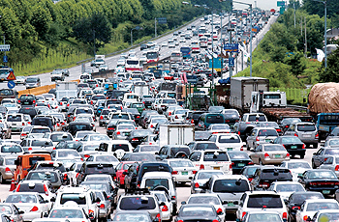
During the past three decades, between the 1970s and the year 2000, the number of automobiles on the road in Korea has increased to more than ten times what it was in the past, and continues to increase at a sharp annual rate. However, the percentage of highways has not increased as much, resulting in chronic traffic congestion throughout the cities of Korea. This overflow of cars on the road has also given rise to parking problems for many people. Since the traditional Korean houses were not built considering the advent of private car-ownership, now many Koreans have to park their cars on the roadside beside their houses. Some people put up signs of their own making to secure their parking space, even though it’s illegal and can lead to serious disputes with their neighbors. The obvious solution would be to reduce the number of cars on the road or build more parking spaces. However, neither seems to be a feasible solution at present.

INTRODUCTION

INTRODUCTION

Private Roger Smith talks with Specialist Young-Kie Min about transportation in Korea. Read the dialogue and answer the questions that follow.

Smith: 한국 도로에는 차가 정말 많군요!
Min: 예, 미국보다 길이 많이 복잡하죠?
Smith: 미국도 대도시는 많이 복잡하지만, 한국은 어디 가나 길이 막히는 것 같아요.
Min: 도로는 좁은데 차가 갑자기 많아져서 더 그런 것 같아요.
Smith: 그런데, 택시하고 버스가 유난히 많이 눈에 띄네요.
Min: 그렇죠? 사실 한국은 대중교통이 잘 발달되어 있는 편이지요.
Smith: 버스, 택시 말고 또 다른 대중 교통수단이 있나요?
Min: 지하철과 철도가 있어요. 한국의 대도시에는 지하철 노선이 잘 되어 있어서 왠만한 곳은 다 연결이 되지요.
Smith: 지하철을 타면 길이 막혀서 약속에 늦을 일을 없겠군요.
Min: 맞아요. 그렇기는 하지만 지하철도 출퇴근 시간에는 아주 붐벼서 타기가 쉽지 않아요.

Scenario 1 Exercise

1. 한국은 무슨 교통이 잘 발달되어 있습니까?
a. 항공교통
b. 대중교통
c. 수중교통

2. 대중 교통 수단에 대해 쓰시오.

Lesson Scenario 1 – Means of Transportation

Exercise 1 (Class Work)

The instructor will facilitate a group discussion about the various means of transportation listed below. Students will ask and answer questions, in Korean, concerning the information that the instructor provides.

(1) 택시, 영업용 택시, 모범택시, 일반택시, 개인택시, 콜택시, 총알택시
(2) 버스, 일반버스, 도시형버스, 일반 좌석버스, 고급 좌석버스, 직행버스, 완행버스, 고속버스, 관광버스, 스쿨버스
(3) 트럭, 트레일러, 픽업트럭, 용달차, 화물트럭
(4) 기차, 전철, 지하철, 경전철, 고속전철, 화물열차
(5) 비행기, 항공기, 여객기, 헬기, 수송기, 민항기, 국내선 여객기, 국제선 여객기
(6) 배, 선박, 여객선, 나룻배

INTRODUCTION

Exercise 2

Read the following article about the public bus fare and mark true or false for the given statements. Then, as a class, make comparisons, in Korean, between the public transportation in Korea and the public transportation in the U.S.

서울의 일반 시내버스 요금이 6월 1일부터 500원에서 600원으로 100원 인상된다. 일반 좌석버스는 1,000원에서 1,100원으로 12.2% 오른다. 서울시는 24일 물가대책위원회를 열고 버스요금을 현금승객 기준으로 20% 인상하는 것을 골자로 한 ‘버스요금 인상안’을 확정했다. 고급 좌석버스는 1,100원에서 1,300원으로 인상된다.

(1) As of June 1st, the deluxe bus fare will cost 500 won more than public bus fare.

(2) From June on, the deluxe bus fare will be raised by 100 won.

(3) As of June 1st, the difference between the public bus fare and the deluxe bus fare will be 200 won.

(4) The public bus fare will not be raised at this time.

Exercise 3 (Pair Work)

Working with your partner, review the cues provided below in order to develop a dialogue, in Korean, about the fees/rates of various means of transportation in Korea. Dramatize the situation for the whole class. The most informative dialogue will win.

Example:
전철 요금: 600원
A: 전철 요금은 얼마입니까?
B: 전철 요금은 600원입니다.

(1) 일반 버스 요금, 600원
(2) 일반 좌석버스 요금, 1100원
(3) 고급 좌석버스 요금, 1300원
(4) 일반 택시 기본 요금, 1000원
(5) 모범 택시 기본 요금, 3000원

Exercise 4 (Pair Work)

One student will play a clerk at the subway ticket window and the other student will play a customer. Using the following cues, practice buying a subway ticket(s) at the ticket window. Act out one of the dialogues for the rest of the class. The most creative dialogue will win.

Example:
A: 과천 (하나) 주세요./ 과천 (하나)요.
B: 500원입니다. 감사합니다.

A: 과천 왕복표 (하나) 주세요./ 과천 왕복표 (하나)요.
B: 700원입니다. 감사합니다.

(1) two tickets to Sadang (사당)
(2) three round-trip tickets to Kuro (구로)
(3) one구간 ticket (the cheapest ticket, which can get you within a certain range)
(4) one ticket to Inchon (인천)

INTRODUCTION

INTRODUCTION

Exercise 5 (Class Work)

The instructor will facilitate a discussion, in English, concerning the differences and similarities of the means of transportation in Korea and the United States. For example, you may want to talk about differences in subway systems, by mentioning the relative safety of using the subway at night, the type and number of commuters who use it, the running hours of the subway in the two countries, and the expense of using the subway as a major means of commuting.

(1) subway
(2) public bus system
(3) taxi or cab
(4) railroad
(5) air travel
(6) cars and other privately owned vehicles

INTRODUCTION

Exercise 6 (Group Work)

The class will be divided into two groups of students. Each group will address the questions about the means of transportation given below and write a formal answer in Korean. When they are finished, they will compare their answers with the other group.

(1) 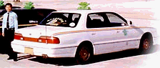

More and more taxis of this type can be found throughout cities in Korea. These taxis are more expensive than 일반택시. Why are these taxis called 모범택시 and do they deserve their name?

(2) 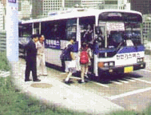

Buses are one of the major means of transportation in Korean cities. Why is a bus of this type called 일반버스 and what are the other types of buses and the differences between them?

(3) 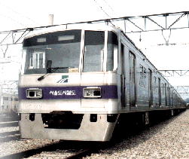

The subway is one of the two major means of transportation in Korean cities. Why has it become such an important means of transportation in Korean cities? Talk about the good and bad aspects of using the subway as a major means of commuting.

Exercise 7

Follow along with your instructor as he/she reads the following paragraph about taxicabs in Korea. Then, mark the statements below true or false.

한국의 도시에는 택시가 많이 눈에 띕니다. 그 중에서 보다 많이 눈에 띄고, 요금이 싼 택시를 일반 택시라고 하고 요금이 비싼 것은 모범택시라고 합니다. 일반 택시는 처음 얼마 정도 거리까지는 기본요금이 있고, 그 뒤부터는 거리에 따라 요금이 올라갑니다. 주의해야 할 것은 때로는 일반택시를 타는 것이 모범 택시를 타는 것보다 돈이 더 들 수도 있다는 것입니다. 그 이유는 모범택시와는 달리 일반택시는 시간에 따라서도 요금이 올라가기 때문입니다. 따라서 길이 많이 막힐 때에는 가까운 거리를 갈 때에도 시간이 많이 걸리고, 따라서 많은 요금을 내게 되는 수가 있습니다.

(1) 일반택시 usually outnumbers 모범택시.

(2) Both types of taxis have “basic fare”.

(3) If you take 일반택시, you don’t have to worry about having to pay extra money due to traffic congestion.

(4) 모범택시 is always more expensive than 일반택시.

INTRODUCTION

Exercise 8

Read the following passage concerning public transportation. Then, mark the statements below true or false. Finally, develop questions, in Korean, about the paragraph and ask your partner to answer them, also in Korean.

버스는 지하철과 함께 가장 중요한 대중 교통 수단이다. 많은 사람들이 버스와 지하철을 연결해서 이용하고 있다. 최근에는 하나의 표로 버스와 지하철을 모두 이용할 수 있게 되었다. 버스의 빠른 운행을 위해서 대도시에서는 버스 전용 차선을 두고 있다. 이 전용차선 덕택에 버스를 이용하는 승객들은 길이 많이 막히는 출퇴근 시간에도 승용차를 이용하는 사람들보다 빠르게 목적지까지 갈 수 있다. 이러한 이유로, 승용차의 증가와 지하철 노선의 발달에도 불구하고, 버스의 역할은 줄어들지 않고 있다.

(1) Buses have become more important than subways in recent years.

(2) It has become possible to take both the subway and a bus by buying one ticket.

(3) The bus-only lane has made it possible for buses to go faster than most vehicles
on the road during rush hours.

(4) More and more people are using buses to get around, instead of driving their own cars.

INTRODUCTION

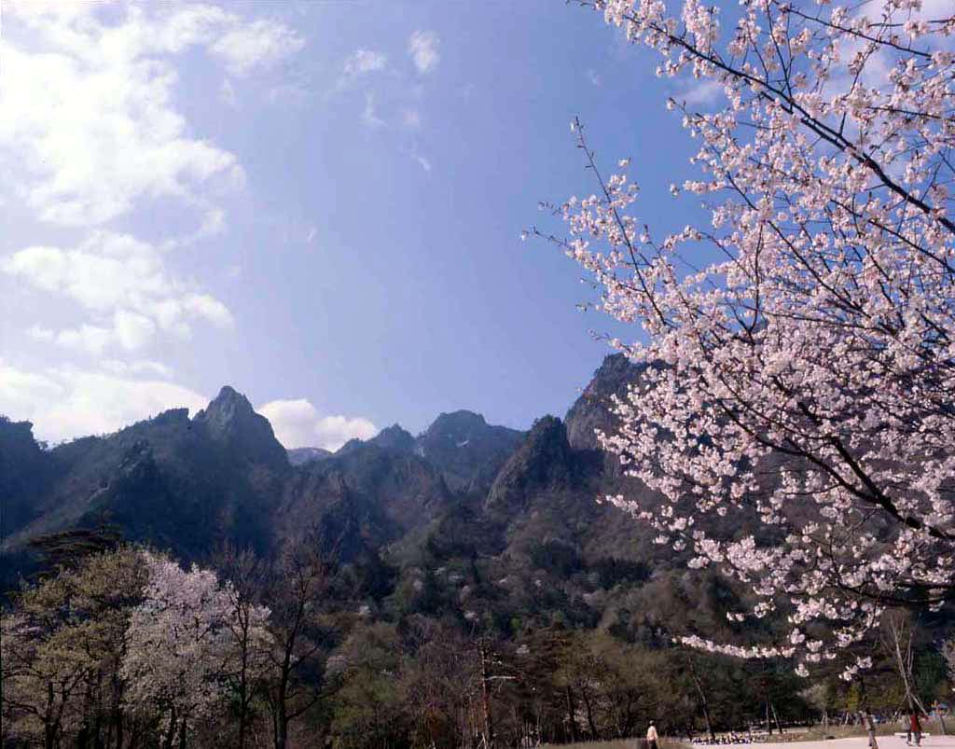

Tip of the Day

Taking Buses in Korean Cities

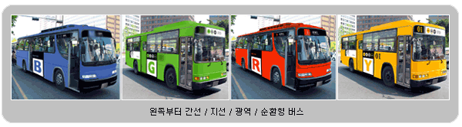

In the past, there used to be female conductors on public buses. Nowadays, there are only bus drivers on the buses in Korea. After purchasing a bus ticket or pass at a bus stop, you just wait for your bus to board. After paying your fare, you take a seat (if you are lucky enough) or stand, holding on to one of the straps. When the bus nears the bus stop where you want to get off, it is important to push the button for the bell on the bus, to let the driver know that you are going to get off. If you fail to get off at the bus stop you want, do not panic. The distance between bus stops is usually less than three or four hundred meters and you only have to take a short walk to get to your destination.

INTRODUCTION

Lesson Scenario 2 – Rental Cars

Mr. Kim and Mr. Lee talk about renting a car for their vacation. Read the dialogue below and answer the questions that follow.

Kim: 우리 다음 주에 설악산 놀러 가자!
Lee: 그래, 좋아.
Kim: 모두 7명 이니까, 9인승 승합차를 렌트 하면 되겠다.
Lee: 그래. 차 빌릴때 테스트 드라이빙 해보고 핸들링과 바퀴에 신경써!
그리고 경유를 쓰는 디젤차가 기름값이 덜 들어.
Kim: 알았어, 운전은 내가 할게. 내가 군에 있었을 떄 운전병 였잖아,
게다가 수송부에서 일해서 정비도 할 줄알고 군 승용차, 군용 짚 등을
운전 해 봤지
Lee: 멋진데, 우리는 기름값과 렌트비 그리고 음식을 준비 할게.

Scenario 2 Exercise

1. Kim과 Lee는 다음 주에 어디를 갈 예정입니까?
a. 설악산
b. 제주도
c. 한라산

2. 누가 운전을 할 것 인지 쓰시오.

INTRODUCTION

Exercise 9 (Group Work)

The class will be divided into two groups of students. Read the car information provided below and fill in each blank with the most suitable choice. Compare your answers with the other group.

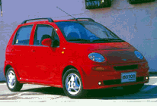
(1) 차이름 : 마티스
차종류 : 경승용차
장점 : __________
단점 : 많은 짐을 실을 수 없고 안전성에 있어서 문제가 있다.

(a) 주차시키기 편하고 기름값이 적게 든다.
(b) 승차감이 좋고 고장이 잘 나지 않는다.
(c) 언덕길이나 험한 도로 환경에도 잘 달린다.
(d) 많은 승객을 태울 수 있다.

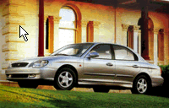
(2) 차이름 : 소나타
차종류 : __________
장점 : 승차감이 좋다

(a) 소형차
(b) 중형차
(c) 대형차
(d) 승합차

INTRODUCTION

INTRODUCTION

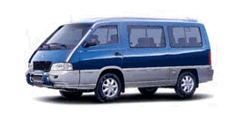
(3) 차이름 : 대우 이스타나 12인승
차종류 : 승합차
장점 : ____________________
단점 : 주차시키기가 불편하다.

(a) 기름값이 적게 들어 경제적이다.
(b) 고장이 잘 안 나고 튼튼하다.
(c) 많은 사람이 탈 수 있다.
(d) 승차감이 좋다.

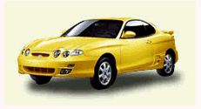

(4) 차이름 : 현대 티뷰론
차종류 : 스포츠카
장점 : 모양이 아름답고 힘이 좋다.
단점 : ________________________

(a) 값이 싸다.
(b) 튼튼하고 고장이 없다.
(c) 운전하기가 쉽고 안전하다.
(d) 연료비가 많이 들고, 여러 사람이 탈 수 없다.

INTRODUCTION

Exercise 10

With the help of your instructor, first identify and pronounce the cognates listed below. Then, match the English words with their Korean translations. Finally, write ten sentences, in Korean, using the cognates you have learned.

엔진, 트렁크, 핸들, 도어, 앞유리, 헤드라이트, 미등, 싸이드미러, 백미러, 안전벨트, 브레이크, 악셀, 클러치/크러치/변속기, 싸이드브레이크, 에어백, 엔진오일, 트랜스미션, 에어콘, 벨트, 에어필터, 라지에타, 와이퍼, 제너레타, 밤바/범퍼

(1) | air filter | • | • 엔진
(2) | air bag | • | • 헤드라이트
(3) | transmission | • | • 에어백
(4) | safety belt | • | • 트랜스미션
(5) | headlight | • | • 제너레타
(6) | generator | • | • 라지에타
(7) | radiator | • | • 안전벨트
(8) | mirror | • | • 싸이드 브레이크
(9) | engine | • | • 백미러
(10) | parking brake | • | • 에어필터
(11) | accelerator | • | • 밤바
(12) | bumper | • | • 악셀
(13) | steering wheel | • | • 핸들
(14) | clutch | • | • 크러치

INTRODUCTION

Exercise 11 (Pair Work)

The situation is that you are at a car rental company. Your partner will play the role of the clerk and you will play the role of the potential renter. Tell him, in Korean, what kind of car you would like and how long you need it, using the following cues. Reverse roles so you can both practice.

Example:
(현대 소형차)
A: 어서오세요. 뭘 도와드릴까요?
B: 현대 소형차를 보여주세요.

(1) 현대/대우/기아, 중형차
(2) BMW/ 벤즈, 대형차
(3) 현대, 미니밴
(4) 기아, 승합차

Exercise 12 (Pair Work)

Pretend you are renting a vehicle and you need to ask the clerk what type of fuel the vehicle requires. Your partner can play the clerk. Practice asking and answering questions, in Korean, about the type of fuel required for your rental car, using the cues below. Switch roles so you can both practice.

Example: (지프차, 디젤)
A: 지프차에는 어떤 기름을 넣습니까?
어떤 연료를 넣어야 하나요?
어떤 연료를 써요?
어떤 기름을 써야 되요?
B: 디젤을 넣어야 합니다.
디젤이요.

(1) 마티즈, 휘발유
(2) 라노스, 가솔린
(3) 승합차, 디젤
(4) 버스, 디젤
(5) 택시, 엘피지
(6) 트럭, 디젤
(7) 오토바이, 휘발유
(8) 경운기, 휘발유

Exercise 13

First, with the help of your instructor, identify the names of the military vehicles below, in Korean. Then, write four sentences, in Korean, using each name.

(1)
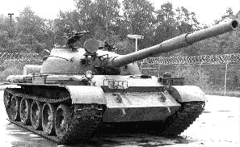

(2)
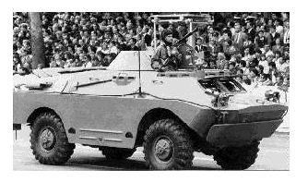

(3)
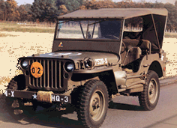

(4)
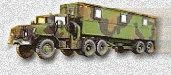

INTRODUCTION

INTRODUCTION

Exercise 14

Fill in the blanks with appropriate words from the box below. Then, write your own statements, in Korean, using these words.

(1) 한국에서는 차가 서 있을 때가 많아, 공회전을 많이 하기 때문에3000 킬로마다 ( )을 가는 것이 좋다.

(2) ( )을 갈아야 하겠다. 자꾸 브레이크를 밟을 때마다 이상한 소리가 난다.

(3) ( )가 방전되었는지 시동이 안 걸린다. 이 기회에 아주 새 걸로 교체하여야 하겠다.

(4) 엔지오일 갈 때, ( )도 함께 가는 것이 좋다.

(5) 장거리 운전을 하기 전에, ( )가 늘어지거나 균열이 생기지 않았나 확인해 보는 것이 좋다.

엔진, 오일, 브레이크 라이닝, 밧데리, 에어필터, 벨트

INTRODUCTION

Exercise 15

Read the following dialogue about rental cars and answer the questions below. Compare your answers with those of your classmates.

A: 어서 오세요.
B: 차를 한 대 빌리려고 하는데요.
A: 어떤 차를 원하시는데요?
B: 7명이 탈 수 있는 것이면 좋겠어요.
A: 승합차로 하셔야겠군요. 여기 승합차 모델들이 있으니 보시고 선택해 보세요.
B: 어느 게 많이 나가나요?
A: 요새는 현대 그레이스를 많이들 찾는 것 같아요. 12인승인데도 가격이 싸거든요.
B: 12인승밖에 없나요.
A: 아녜요, 9인승하고 12인승 두 가지가 있어요.
B: 일반면허로 운전하려면 9인승이라야겠죠?
A: 일반 면허세요? 그럼 9인승으로 하셔야겠네요.
B: 그레이스 9인승으로 빌리겠어요.
A: 그렇게 하시겠어요? 잠깐 기다리세요.

(1) How many people will be using the rent-a-car?

(a) 7
(b) 9
(c) 12

(2) Why does the clerk say 그레이스 is the most popular 승합차?

(a) because of its safety
(b) because it is cheap and can accommodate 12 passengers
(c) because it can be driven with an ordinary driver’s license

(3) Why can’t the customer drive the 12-person 승합차?

(a) because it is too expensive
(b) because he has never driven any 승합차
(c) because he is not allowed to drive it with his license.

Tip of the Day

Getting Off a Subway Train at a Destination

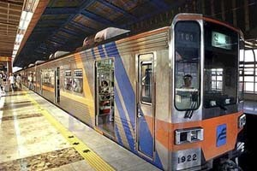

There are two different kinds of systems in Korean subway stations. One kind has a platform in the middle of two trains. The other kind has two platforms, on the outsides of two trains going in the opposite directions. As a result, it can be confusing for visitors to know which side of the subway to exit from, especially during rush hours. Therefore, when you have to get off the train, it is a good idea to check whether the exit will be on your left or right, so you can prepare to leave. You can get this information from the announcement sounded right before the next stop or you may observe the movement of the locals that know what they’re doing. You can also find a route map of the subway on the wall of the train.

INTRODUCTION

동사 (Verbs)
갈다 to change
고장나다 to break down
과열되다 to be overheated
막히다 to be congested
방전되다 to be earthed
보충하다 to add, fill
복잡하다 (of traffic) heavy, crowded
붐비다 (of traffic) heavy
시동걸다 to start an engine (of a vehicle)
작동시키다 to operate (a vehicle)
조작하다 to control
식히다 to cool down
조향하다 to steer
평탄하다 even, level, flat
해제하다 to release
펑크나다 to have a flat tire
터무니없다 absurd, outrageous

교통 (Traffic)
견인전용차량 tow truck
견인트럭 tow truck
경운기 tractor
교통체증 traffic congestion
기본요금 basic fare
기사 chauffeur
대중교통 public transportation
목적지 destination
버스 전용차선 bus-only lane
사고 (car) accident
승합차 van
연료 fuel
왕복표 round-trip ticket
요금 fare
출퇴근 시간 commuting hours
후진 backing up (a car)

VOCABULARY

VOCABULARY

교통 (Traffic cont.)
휘발유 gasoline
장갑차 armored car
장거리운전 long-distance driving
차선 car lane
충돌사고 collision
포장 paved
테스트 test
드라이빙 driving
렌트 rent
경유 diesel fuel
운전병 military driver
군용짚 military jeep
군승용차 military sedan

바캉스 (Vacation)
바캉스 vacation
비회원 non-member
3박4일 three nights, four days
성수기 peak period

유용한 단어 (Useful Words)
거미줄 cobweb
유난히 particularly, unusually
다음 주 next week

정비사업소 (Car Repair Shop)
공기구 tool
공회전 (of an engine) idling
냉각 cooling
변속레버 gear-shift lever, stick
본체 main body
비상경고등 emergency light
4륜구동 four-wheel drive
수동 manual gear shift, stick shift
미등 taillight
윤활 lubrication
자동변속 automatic gear shifting
전조등 headlight
주차브레이크 parking brake
개인사업자 private businessman
단골 regular customer
뜨내기 손님 chance customer
앞유리 windshield
엘피지 liquid petroleum gas
예비타이어 spare tire
적정요금 proper fare
정비사업소 car repair shop
제동 성능 braking efficiency/capacity
할인 discount

VOCABULARY

Exercise 1

Fill in the blanks with suitable words from the preceding vocabulary list.

(1) ( )에는 길이 많이 막히므로 전철을 이용하는 것이 좋다.

(2) 보통 승용차들은 ( )를 연료로 사용한다.

(3) 운전중에 ( )가 났을 때에는 브레이크를 너무 꽉 밟지 말아야 한다.

(4) ( )의 경우에는 클러치를 밟을 일이 없어 편하다.

(5) 갔다가 와야 하는 경우에는 ( )를 사는 것이 돈이 절약된다.

(6) ( )는 승용차보다 사람을 많이 태울 수 있어 좋다.

(7) 도로변에 차를 세워야 하는 경우에는 안전을 위해 ( )을 켠다.

(8) 운전하던 차의 엔진 ( )는 아주 뜨거우니 조심해야 한다.

(9) 대중 교통 수단을 이용하면 ( ) 해결에 도움이 된다.

(10) 택시를 타면 조금만 가도 ( )을 낸다.

(11) ( )은 힘이 좋아 험한 산길을 가는데 유리하다.

(12) 차가 도로에서 고장나면 ( )을 불러야 한다.

(13) 길이 복잡하여 가다 서다하게 되면 엔진이 ( )을 많이 하게 된다.

(14) 차를 세워 놓을 때는 반드시 ( )를 당겨 놓는다.

(15) ( )에 승용차가 들어오면 벌금을 내게 된다.

VOCABULARY

VOCABULARY

Exercise 2

Fill in the blanks with suitable words from the preceding vocabulary list.

(1) 차와 차가 부딛히는 사고를 ( )라 한다.

(2) 시골에 가면 아직도 ( )이 되지 않은 흙길이 있다.

(3) 큰 고장이 난 경우에는 자동차회사의 ( )로 가서 고치는 것이 좋다.

(4) ( )을 바꾸어야 하는 경우에는 옆의 차나 뒤에 오는 차를 조심해야 한다.

(5) ( )이 떨어진 것으로 판단되면 브레이크를 빨리 손봐야 한다.

(6) ( )는 펑크가 났을 때 임시로 쓰는 것이다.

(7) ( )에 차를 빌리는 것이 비수기에 빌리는 것보다 비싸다.

(8) 회원은 ( )이 되기 때문에 조금 싸게 차를 빌릴 수 있다.

(9) ( )은 자주 오는 손님이기 때문에 좋은 서비스를 받는다.

(10) ( )을 하는 경우에는 중간 중간 휴식을 충분히 취해야 한다.

Tip of the Day

On the Left or the Right?

In Korea, automobiles drive on the right side of the road as in the USA. However, people in the streets and in buildings, walk to the left for some unknown reason. Although this is not a strict regulation, it is a cultural preference, so you may want to conform in order to go with the flow of traffic.

CULTURAL
NOTES

Proper Ettiquite for Driving and Using Public Transportation

1. Letting older people and the weak take your seat on buses and subways in Korea

Although less and less people give their seats to the old and weak, it is still proper to do so. Unlike older males in the USA, Korean "할아버지" (which refers to any elderly gentleman) do not feel ashamed when they are offered a seat on a bus or subway. Instead, they think highly of the polite gesture.

2. Sitting at the front when you are given a ride

The front seat of a car represents an equal or humbler status of a passenger compared to a driver. For this reason, when you are given a ride, it is not a good idea to sit at the back. The driver might interpret your choice of seat as a rude gesture and thus regard you as an impolite person. Some Koreans do not dare to sit in the back of a taxi, if the driver is much older than he or she.

3. Showing appreciation when the other driver lets you enter traffic

Korean drivers are usually more in a hurry than their American counterparts. The chronic traffic congestion and the relatively faster tempo of life in Korea seems to account for some of the impatient attitudes of many Korean drivers. For this reason, when you are allowed to cut in on the crowded Korean roads, the other driver will feel offended if you do not show any sign of appreciation. You can wave your hand at him/her or just smile after you successfully cut in.

Follow along with your instructor as he/she reads each of the following sentences and
identify the car that is being described from the choices below. Then, write your own
sentence, in Korean, using the car name.

(1) 아주 작아서 무엇보다도 주차하기가 편하다. 또 기름이 적게 들어 경제적으로 이득이 된다.

(2) 중형차라고 보통 부르고 소형차보다 유지비는 더 들지만, 모양이 더 멋이 있고, 엔진의 힘도 더 있다.

(3) 여러 사람이 함께 타고 갈 수 있어, 한 가족 이상이 여행을 갈 때 아주 편리하다.

(4) 모양이 아주 현대식이고 스포츠카처럼 생겨서 젊은이들이 아주 좋아한다.

(5) 4륜구동이라서 언덕을 오르거나 거친 길을 달릴 때, 힘이 좋은 것을 느낄 수 있다.

(a) (b)
(c) (d)
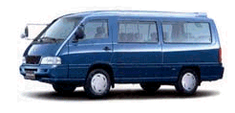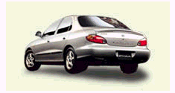

Activity 1

APPLICATION
ACTIVITIES

APPLICATION
ACTIVITIES

(e) (f)
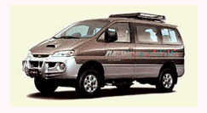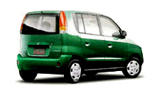

(g) (h)
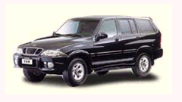

Activity 2

Fill in the blanks with the appropriate words from the box below. Compare your answers with those of your classmates.

(1) 앞에 가던 차가 튀긴 돌에 맞아서 ( )에 금이 갔어요. 보기도 흉하고 위험할 것도 같아서 고쳐야 하겠어요.

(2) ( )을 5000킬로 이상 갈지 않았더니, 차가 나가는 게 부드럽지가 않아요. 다들 3000 킬로마다 갈아야 한다고 하던 이유를 알 것 같아요.

(3) ( )에 무거운 짐을 잔뜩 실었더니, 차가 앞이 들린 기분이에요.

(4) 한 쪽 ( )가 불이 안 들어와서 밤길에 고생했어요. 낮에 가끔 불이 들어오는지 확인을 해 봐야 하겠어요.

(5)( )만 보고 급히 차선을 바꾸면 안됩니다. 바로 옆의 약간 뒤로 따라 오는 차는 잘 안 보이거든요.

(6) 차에 타자마자 습관적으로 ( )를 매는 사람은 사고가 날 때 다치거나 죽을 확률이 훨씬 적다고 합니다.

(7) 후진하다가 담을 받아서 ( )가 많이 찌그러들었어요.

(8) 자동변속되는 차를 모니, ( )를 사용하지 않아서 발이 훨씬 편하군요.

(9) 날씨가 더워지니까, 시동을 걸자마자 ( )을 켜게 된다.

(10) 어두워졌는데도, ( )조차 켜지 않고 다니면 다른 운전자들에게 잘 안 보여서 위험하다.

엔진, 트렁크, 핸들, 도어, 앞유리, 헤드라이트, 미등, 싸이드미러, 백미러, 안전벨트, 브레이크, 악셀, 클러치/크러치/변속기, 싸이드브레이크, 에어백, 엔진오일, 트랜스미션, 에어콘, 벨트, 에어필터, 라지에타, 윈도브라시, 제너레이터, 밤바/범퍼,

APPLICATION
ACTIVITIES

Activity 3

Look at the following chart concerning car rental rates and answer the questions below, in Korean. Discuss your answers with your classmates.

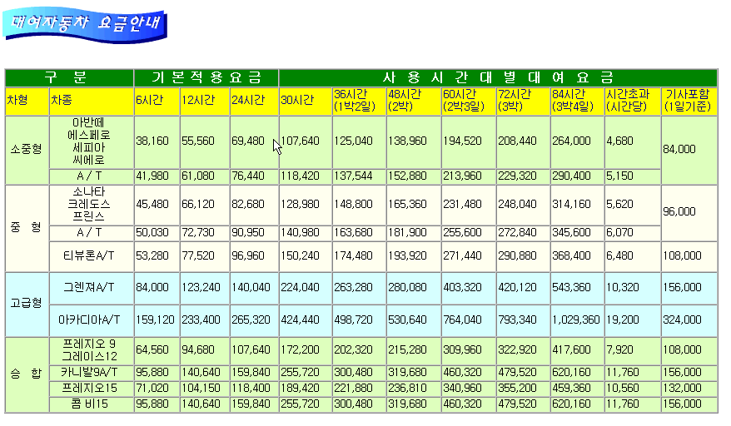

(1) 아반테 수동을 6시간 빌리려면 얼마를 내야 하는가 ?

(2) 소나타 (자동)을 24시간 빌리기로 계약했는데, 25 시간만에 돌려주면 얼마를 내야 하나?

(3) 승합차 그레이스 12인승을 3박 4일 빌리면 얼마를 내야하는가?

(4) 그랜져 (자동)을 1박2일 빌리려면 얼마를 내야하는가?

APPLICATION
ACTIVITIES

Activity 4

a) With the help of your instructor, identify and practice pronouncing the names of the vehicle parts below. Then, complete the sentences that follow with the appropriate phrases from the box provided.

마후라 (muffler), 밤바/범퍼 (bumper), 핸들(steering wheel), 앞유리(windshield), 백미러(room mirror), 전조등/헤드라이트(headlight), 미등(taillight), 에어콘(air-conditioner), 안전벨트/안전띠(seat belt), 바떼리/배터리(battery), 라지에타(radiator).

(1) 앞차를 받아서 밤바가 ( )

(2) 튄 돌에 맞아서 앞유리에 ( )/앞유리가 ( ).백미러를 ( )

(3) 시동을 끄고, ( )

(4) 날이 어두워지기 시작하면 ( )

(5) 더 더워지기 전에 ( ).

(6) 안전 벨트를 매는 것은 (

(7) 헤드라이트를 몇 시간 켜 놓고 있으면, ( )

(8) 운행하던 차의 라지에타를 점검할 때에는 ( )

찌그러졌네요
뜨거운 김에 데지 않게 조심해야 한다.
맞추고 떠나세요
전조등을/헤드라이트를 켜 놓으셨네요.
에어콘 액이 충분한지 점검해 보고 부족하면 채워라.
금이 갔네요
충돌사고에 대비하는 것이다.
바떼리가 다 닳는다.
바로 미등을 켜는 것이 안전을 위해 좋다.
깨졌네요

APPLICATION
ACTIVITIES

Activity 5

Complete each sentence with a suitable phrase from the box below. Discuss your answers with those of your classmates.

(1) 비포장인 산 언덕길을 다니기에는 ( )

(2) 시내의 붐비는 주차장에 주차하기에는 ( )

(3) 타고 가야 할 사람들이 아홉 명이어서, ( )

(4) 약속 시간이 길이 막히는 때니까, 버스보다는 ( )

(5) 장거리 여행을 하려면, 승용차보다 ( )
소형 승용차가 가장 좋다.
밴이 공간이 넓어 좋을 것 같다.
지프차가 가장 좋다.
12인승 밴이 가장 좋겠다.
지하철이 경제적이고 빠르다.

APPLICATION
ACTIVITIES

The class will be divided into two groups of students. Within each group, discuss the advantages and disadvantages, in Korean, of certain types of military vehicles from the cues provided. Use the example below for guidance. Afterwards, the two groups will compare their observations.

Example:
지프는 길이 좁거나 포장이 잘 안되어 있어도 다닐 수 있지만, 여러 사람이 탈 수 없다.

(1) 트럭
(2) 탱크
(3) 오토바이
(4) 버스
(5) 장갑차
Activity 6

Activity 7 (Group Work)

The class will be divided into two groups for this activity. Both groups will follow along with the instructor as he/she reads the following passage about the subway system in Korea. Then, each group will circle the sentences, in the box below, that correctly describe the advantages and disadvantages of using the subway in Korean cities. The groups will then compare their answers and, as a class, add more advantages/disadvantages (in Korean) to the list, based on their personal experiences.

서울이나 부산과 같은 한국의 대도시에는 지하철이 잘 되어 있다. 특히 서울에는 1호선에서 9호선까지의 지하철 노선이 거미줄처럼 연결되어 있어서 지하철을 한두 번 갈아타면 거의 어느 곳이든지 갈 수 있다. 지하철의 또 다른 좋은 점은, 교통 체증과 상관없이 목적지까지 제 시간에 갈 수 있다는 점이다. 따라서 길이 막혀서 약속 시간에 늦었다는 변명을 이제는 더 이상 할 수 없게 된 셈이다. 어떤 사람들은 지하철의 또 다른 장점으로 독서를 할 수 있는 것을 꼽기도 한다. 버스와는 달리 이리저리 흔들리지 않아도 되기 때문에 책을 읽을 수 있다는 것이다. 이런 장점에도 불구하고, 출퇴근 시간에 지나치게 붐비는 것, 오염된 공기를 마셔야 하는 것, 계단을 많이 오르내려야 하는 것 등 때문에 지하철 타기를 꺼리는 사람들도 있다.

독서를 할 수 있다.
출퇴근 시간에 너무 복잡하다.
계단을 많이 오르내려야 한다.
오염된 공기를 마신다.
교통체증에 상관없이 시간이 일정하게 걸린다.
교통사고의 위험에서 해방된다.
한 두 번 갈아타면 어디든지 갈 수 있다.
대도시 생활을 맛볼 수 있다.
부족한 수면을 보충할 수 있다.
버스에 비해 요금이 싸다.
언제나 가장 빠른 교통 수단이다.
갈아 탈 때 많이 걸어야 한다.
거미와 같은 벌레들이 너무 많다.
승차감이 좋지 않다.
책을 읽기에 불편하다.

APPLICATION
ACTIVITIES

Activity 8 (Group Work)

The class will be divided into two groups for this activity. Both groups will follow along with the instructor as he/she reads the following passage concerning the use of buses in Korea. Each group will then make a list (in Korean) of the advantages and disadvantages of using the bus system, based on the passage and their own personal experiences. Compare your list with that of the other group.

버스는 지하철, 택시와 함께 가장 중요한 대중 교통수단이다. 한 두 번 버스를 갈아타면 도시 안에 있는 거의 어느 곳이든지 갈 수 있다. 대도시에는 버스전용차선이 있어서, 교통이 혼잡한 출퇴근 시간에는 버스를 제외한 다른 차들의 이용이 금지되어 있다. 이 덕분에, 버스는 다른 차들보다 빨리 다닐 수 있다. 버스 정류장은 지하철역과 나란히 있으므로, 버스와 지하철을 함께 이용하면, 다른 어떤 교통 수단보다도 더 빠르게 목적지에 도착할 수 있다.

Activity 9 (Pair/Group Work)

APPLICATION
ACTIVITIES

(1) Practice the following dialogues, in Korean, about renting a car with your partner,
taking turns as a customer and a clerk.

A: I would like to rent an automobile.
차를 빌리려고 하는데요.
차 좀 빌리려고 하는데요.
승용차를 하나 렌트했으면 하는데요.

B: What kind of automobile do you want to rent?
어떤 차를 원하시는데요?
어떤 차로 하시려고요?
어떤 차를 빌리시려고 하는데요?

A: I want ____________.
소형/중형/대형이요.
승합차요/밴이요/지프요.
현대 그레이스요.

B: How long will you be renting it?
얼마 동안 빌리시려는데요/얼마 동안 렌트하실 건데요?
며칠 빌리시려고요/며칠 렌트하실 건데요?

A: I will rent it for ___________.
하루/이틀 빌리려고 하는데요/쓸 건데요.

Or you can just give the salesclerk all the information about the period of renting the car, and the type of car you want.

A: How much will it be to rent a van for one day?
밴은 하루 빌리는데 얼마죠?
B: A van for 9-passengers is 60,000 won and a 12-passenger-van is 70,000 won.
9인승은 6만원이고 12인승은 7만원이에요.

A: Is there a discount if I rent it for three days?
3일 빌리면 좀 할인이 되나요?
B: There is no discount for a three-day rental. You are given a 10 percent discount if you rent a car for more than a week.
3일 빌리는데는 할인이 안되고 일주일 이상 빌리면 10퍼센트 깍아줍니다.

A: Is there a discount for non-peak periods?
비수기에는 할인 요금이 적용되나요?
B: Of course, there is. You are given a 15 percent discount.
그럼요. 15퍼센트 할인이 됩니다.

(2) The instructor should present the following dialogue on an overhead projector, and encourage students to read it carefully. Then, students are asked to identify any vocabulary they don’t know, which will be crossed out on the transparency. Without consulting a dictionary or their textbook, the students are then supposed to suggest possible Korean words that could be inserted in the spaces, based on the context of the dialogue. The instructor should facilitate, stating which words are acceptable and which are not.

APPLICATION
ACTIVITIES

A: 어서 오세요.
B: 차를 한 대 렌트 하려고 하는데요.
A: 어떤 차를 원하시죠?
B: 6명이 타야 하는데 어느 것이 좋을지 모르겠네요.
A: 9인승 승합차가 어떻겠어요?
B: 9인승을 일반면허로 운전 할 수 있나요?
A: 그럼요, 12인승부터는 1종 면허가 있어야 하지만, 9인승은 2종 보통으로도 몰 수 있어요.
B: 그럼 9인승 승합차로 하겠어요.
A: 얼마나 쓰실 거죠?
B: 4일 쓰려고 하는데, 할인이 되나요?
A: 4일 빌리는데는 할인이 안되고요, 일주일 부터는 10퍼센트 디스카운트 해 드립니다.
B: 일주일까지는 필요가 없는데, 그냥 4일로 하겠어요.
A: 그러시겠어요? 그러면 비수기 할인 15퍼센트만 적용됩니다.
B: 아, 비수기에는 할인이 되는군요.

APPLICATION
ACTIVITIES

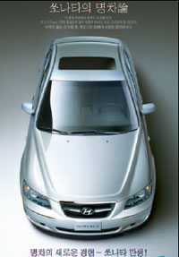

Activity 1(Pair Work)

(1) The class should divide into pairs. Referring to the following chart, which lists rental car rates, practice asking and answering questions, in Korean, about renting a vehicle for a certain period of time. Use the example below for guidance.

Example: A: 마티스를 6시간 빌리면 얼마입니까?
B: 삼만사천이백팔십원입니다.
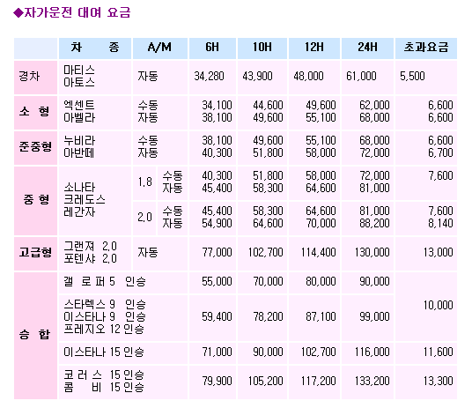

(2) Read the following customer requests and find the best vehicles for them, from the chart above. Write a response to each one’s request in Korean. Then, compare your answers with those of your classmates.

(a) 하루 빌리려고 합니다. 열세명이 탈 수 있어야 합니다. 십이만원 미만이면 좋겠습니다.
(b) 중형차이면서 자동을 원합니다. 6시간 빌리려고 합니다. 비용이 오만원 미만이면 합니다.
(c) 열두시간 빌리려고 하는데 자동이면 좋겠고 오만원 안쪽이었으면 해요.

SKILL ENHANCEMENT

Activity 2 (Group Work)

The class will be divided into two groups of students. Within each group, students will read the following text about an auto repair shop in Korea and discuss, in Korean, the topics given below. Afterwards, the two groups will compare their findings.

한국의 도시에는 동네마다 밧데리가게라고 하는 정비소가 몇 군데씩 있다. 자동차의 크지 않은 고장이나 정기적인 오일 교환 등은 이곳을 잘 이용하면 시간과 돈을 절약할 수 있다. 어느 한 곳을 단골로 정하기 전에, 먼저 주변 사람들의 말을 들어 보아서 믿을 만한 곳을 고르는 일이 중요하다. 일단, 한 곳을 정하고 나면, 언제나 그 곳을 이용하므로써, 단골로 인정받는 것이 유리하다. 단골이 되면, 뜨내기 손님과는 달리 주인으로부터 항상 최상의 서비스를 기대할 수 있기 때문이다.

(1) Compare auto repair shops in Korea to auto repair shops in the USA.

(2) Talk about the relative importance of becoming a regular customer in the two countries.

SKILL ENHANCEMENT

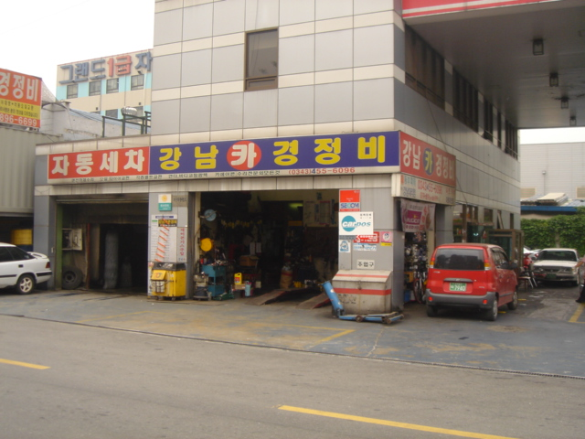

Activity 3 (Pair Work)

Describe one of the vehicles in the pictures below, in Korean, to your partner. Your partner should guess which vehicle you are describing. Use the given example for guidance. Take turns.

Example:

적은 인원을 태우고 전선을 오가는데 편리하다. 언덕길도 쉽게 올라갈 수 있고, 빠르게 방향을 전환할 수 있다. Answer: 지프(차)

(1)
(2)
(3)
(4)

SKILL ENHANCEMENT

Activity 4

Read the following article on oil changes in Korea and mark true or false for each statement below. Compare your answers with those of your classmates. Then, write a short paragraph, in Korean, comparing this reading with your own personal knowledge about oil changes in the U.S.

미국에서는 보통 3000마일마다 엔진오일을 갈아야 한다고 한다. 그래서 미국의 Brake Masters나 Wal*Mart같은 곳에서 엔진오일을 갈고 나면, 다음 번 엔진오일 갈 시점을 적은 스티커를 앞유리에 붙여주는데, 대개 현재보다 3000마일 더한 숫자를 적어준다. 한국에서는 3000킬로마다 오일을 갈아야 한다고 말한다. 이는 미국에서보다 훨씬 자주 오일을 갈아야 하는 것을 의미한다. 그 이유로는 한국의 교통 사정이 안 좋아 차들이 길에 서 있는 시간이 길기 때문이라고 한다. 한국의 운전자들은 길이 막혀서 시간을 낭비하는 것에 더하여, 돈도 더 써야 하는 셈이다.

(1) Korean drivers change their engine oil more often than American drivers.

(2) Servicemen at oil-change shops in Korea put a sticker on your car to remind you when the next oil change is scheduled.

(3) They say that traffic congestion in Korea has something to do with the relatively frequent oil changes.

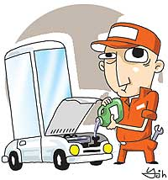

SKILL ENHANCEMENT

Activity 5 (Group Work)

The following passage is about advantages of carpooling. After reading it, the class is divided into groups of four or five students. Based on the information given in the passage, make a list of advantages and disadvantages or problems of a carpool (you may be able to deduce some disadvantages even from the sentences which describe advantages!). Each group will report their findings to the class.

혼자 타고 다니는 자가용 출.퇴근자 3-5명이 매일 1만팀이 카풀을 하면 4만명의 시민들에게 교통편을 제공하여 출.퇴근시 교통 혼잡을 크게 줄일 수 있습니다. 또한 도심의 주차난을 해소하는 등 많은 다른 효과가 기대됩니다.

(1) 수송율(차량 1대 당 이동하는 사람의 수)을 높인다.
(2) 이웃에게 봉사할 수 있는 기회이다.
(3) 도심 통행료를 면제 받을 수 있다.(3인 이상 탑승한 경우)
(4) 국가적 또한 경제적으로 유익하다.
예) 명절에 200만대의 귀향 승용차를 카풀참여로 20%정도 줄이면 연료비
141억4천만원 절감된다.
(5) 교통체증으로 인한 도로위에서 시간 낭비를 줄일 수 있다.
(6) 동승자와의 대화를 통하여 인간미가 넘치는 풍요로움을 누릴 수 있다.
(7) 승용차 소비문화의 건전화를 통하여 개인적 지출을 줄일 수 있다.

SKILL ENHANCEMENT

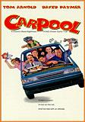

Read the following article concerning tow trucks and mark True or False to the given statement. Discuss your own experiences of having your car towed on the road.

도로에서 차가 고장나거나 사고를 당하게 되면 견인트럭을 불러야 하는 경우가 생깁니다. 보통의 경우 차가 많이 다니는 큰 길이라면, 전화를 하기도 전에 여러 대의 견인트럭이 금방 나타납니다. 이들은 개인 사업자로서 나중에 터무니 없는 요금을 요구하기도 하므로, 얼마를 내야하는지를 분명히 하고 견인을 맡겨야 합니다. 또 다른 방법으로는 전화번호를 알고 있는 정비업소에 전화를 하여 견인트럭을 보내달라고 하는 것입니다. 큰 정비업소들은 자체 견인트럭을 갖고 있으면서 적정 요금만을 받으므로, 이것이 가장 좋은 방법이라고 볼 수 있습니다.

(1) Tow trucks that show up at the scene without your call, are owned by individuals.

(2) Big auto service companies usually have their own tow trucks.

(3) It is important to check about the charge before having your car towed.

Activity 6

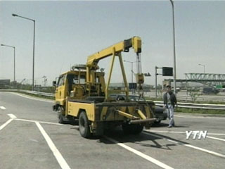

SKILL ENHANCEMENT

HOMEWORK

1. Identify the following cognates that refer to automobile part names.

(1) 마후라

(2) 밤바

(3) 핸들

(4) 백미러

(5) 헤드라이트

(6) 에어콘

(7) 다시방

(8) 안전벨트

(9) 바떼리

(10) 라지에타

(11) 캬부레타

(12) 팬벨트

(13) 에어콘벨트

(14) 싸이드브레이크

(15) 크러치

(16) 악셀

(17) 페달

(18) 와이퍼

2. Listen to the following passage and guess the kind of maintenance activity needed.
(Listen to the homework audio CD Track 76 - M4L7HW2)

(1)

(2)

(3)

(4)

3. Read the following passage concerning taxis and mark True or False to the given statements. Be prepared to discuss your answers in class tomorrow.

한국의 도시에는 택시가 쉽게 눈에 띈다. 미국과는 달리 택시는 대중교통수단의 하나로 여겨지기 때문이다. 택시에는 크게 두 가지가 있다. 보다 값이 싸고, 거리와 시간을 함께 계산하는 미터기가 있는 택시를 일반택시라고 한다. 비싼 요금을 내지만 시간은 계산되지 않는 택시를 모범택시라고 한다. 일반택시를 탈 때 조심할 것은 도시 밖으로 갈 경우에는 미리 요금을 정하고 타야 한다는 것이다. 이와는 달리 모범택시는 도시 밖으로 갈 경우에도 미터기에 나오는 요금만 내면 된다. 일반 택시와 달리, 모범택시의 운전자는 깨끗한 유니폼을 입고 있고, 차는 더 크고 깨끗하다.

(1) When using a taxi in Korea, you always have to pay extra fare in order to go out of a city limit.

(2) 모범 택시 is always more economical when moving inside a city.

(3) There are two types of taxis in Korean cities.

(4) You don’t have to negotiate a fare when you use a ‘일반택시’ inside a city limit.

(5) Drivers of ‘일반택시’ usually wear uniforms while on duty.

HOMEWORK

4. Read the following document and mark True or False to the given statement. Be ready to discuss your answers in class tomorrow.

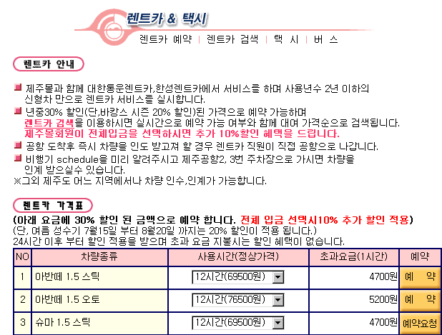

(1) 바캉스 시즌에 제주몰 회원이 차를 빌리면, 50%까지 할인을 받는다.

(2) 공항에서 직접 차를 받으려면 미리 비행기 도착 시간을 알려 주어야 한다.

(3) 비회원이 7월말에 아반테 오토매틱을 12시간 빌리면, 20% 할인을 받고, 또 요금을 한 번에 다 내면 10% 추가 할인을 받으므로 69,500 x 0.7 = 48,650을 내면 된다.

(4) 여름성수기에는 다른 때보다 10% 할인이 덜 된다.

(5) 차는 반드시 제주 공항에서 돌려 주어야 한다.

HOMEWORK

5. Read the following passage about engine oil changes and mark True or False to the given statement. Be ready to defend your answers in class tomorrow.

엔진오일점검 및 보충
엔진오일의 양은 연료를 보충할 때마다 점검한다
엔진오일의 점검 순서
차를 평탄한 곳에 주차시키고 엔진오일이 따뜻하게 될 때까지 워밍업 시킨 후에 시동을 끈다.
뜨거운 엔진 본체에 주의하고 오일 게이지를 뽑아 닦은 후 게이지를 다시 제위치에 꽂아 놓는다.
다시 게이지를 뽑아 눈금을 읽어 L이하 또는 L에 가까우면 F까지 보충한다.
엔진 오일은 교환시기를 지나 운행하게 되면 윤활, 방청, 냉각, 세정의 효과 저감으로 인해 엔진 수명을 단축시키게 된다.
엔진오일은 최초 1,000km 주행 후 이후는 10,000km마다 교환한다. (가혹한 주행시에는 달라질 수 있음)

(1) It is essential to check the amount of the engine oil every 10,000 km.

(2) It is important to wait until the engine cools down before you change the oil.

(3) It is recommended to change engine oil every 1,000 km until you drive 10,000 km.

HOMEWORK

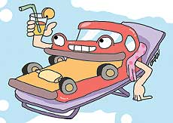

6. Listen to the following dialogue and fill in the blanks of the given passage. Discuss your answers in class tomorrow.
(Listen to the homework audio CD Track 77 - M4L7HW6)

‘핸들’은 한국어에서는 ( )가 아니라 자동차의 운전대를 가리킨다. 반면에, 영어에서는 handle은 손잡이만 가리키고, ( )에 해당하는 말로는 steering wheel이 따로 있다. 한국사람들은 handle이 운전대라고 생각하게 되고, wheel하면 자동차의 ( )를 생각하기 때문에 a man at the wheel이 ‘운전하는 사람’을 나타낸다는 것을 이해하는데에 어려움이 있다.

7. Be prepared to use the following Korean words, concerning transportation connections and time schedule in a dialog with classmates in the morning.

(1) departure time
(출발 시간, 도착 시간)

(2) terminal, the last stop
(시발역, 정거장, 정류장, 종착역)

(3) time schedule
(계획표, 게시판, 시간표,광고판)

(4) to change cars/buses
(차를 갈아 탄다, 차를 바꾼다, 차를 교환한다)

(5) What time is the bus leaving?

(a) 버스가 몇시에 시작합니까?
(b) 버스가 몇시에 출발하나요?
(c) 몇시에 도착하는 버스이지요?
(d) 버스가 언제 오나요?

(6) When is the bus arriving?

(a) 버스가 언제 도착합니까?
(b) 언제 떠납니까?
(c) 언제 출발합니까?
(d) 언제 발차합니까?

HOMEWORK

8. Listen to the following dialogue and fill in the blanks of the given passage.
(Listen to the homework audio CD Track 78 - M4L7HW8)

이들은 이번 여행을 위해 ( )를 빌리기로 했다.
이들은 차 모델은 ( )으로 정했다.
이들은 차 ( ) 할 필요가 없다, 왜냐면 렌트카 회사에서 해주기 때문에.

HOMEWORK

Student Notes :

